4 ПРАКТИЧЕСКАЯ РАБОТА

«ОПРЕДЕЛЕНИЕ И ОЦЕНКА ПРОЧНОСТИ
ДОРОЖНОЙ ОДЕЖДЫ АВТОМОБИЛЬНОЙ ДОРОГИ»

Цель работы: Ознакомление с методами определения прочности дорожной одежды и оценка прочности дорожной одежды с помощью прогибомера.

Краткие теоретические сведения

Прочность дорожной одежды является наиболее важным показателем транспортно-эксплуатационного состояния автомобильной дороги, который необходимо регулярно оценивать в течение всего срока ее службы.
Прочность дорожной одежды и земляного полотна – характеристика несущей способности дорожной одежды рассматриваемой конструкции, оценивается модулем упругости Е (в мегапаскалях).
Прочностные качества дорожной одежды определяются прежде всего сопротивляемостью подстилающего грунта сжатию. Дорожная одежда должна распределять действующую на нее нагрузку от колеса автомобиля по возможности на большую площадь и предупреждать проникание воды, которая значительно ослабляет прочность грунтового основания.
Возможны три случая деформации дорожного покрытия в зависимости от прикладываемой нагрузки.
Если нагрузка невелика, а слои дорожной одежды и земляного полотна хорошо уплотнены, то дорожная одежда не разрушается и происходят только упругие деформации, т.е. дорожная одежда под действием нагрузки прогибается и после проезда автомобиля возвращается в прежнее положение.
При возрастании нагрузки или при временном снижении прочности грунтов основания в осенний или весенний периоды возникают постепенно накапливающиеся пластические малые деформации. В случае, если их суммарное значение за период ослабленного состояния дорожной одежды превысит некоторые предельные значения, дорожная одежда разрушится.
Прочность одежды зависит от предельно допустимого прогиба, а также от количества приложений нагрузки за период ослабления дорожной одежды.
При очень больших нагрузках или при значительном ослаблении прочности грунта основания вначале замедленно накапливаются деформации, которые в дальнейшем быстро возрастают, в результате чего происходит полное разрушение дорожной одежды.
При действии давления от колеса основание дорожной одежды сжимается в пределах активной зоны (зоны, в которой возможно перемещение грунта) и происходит прогиб дорожной одежды по некоторой криволинейной поверхности с образованием так называемой «чаши прогиба» (рис. 4.1).
Давление, передаваемое на грунтовое основание, зависит от площади, на которую распределяется нагрузка. С увеличением толщины дорожной одежды эта площадь увеличивается, а давление соответственно уменьшается. В весенний или осенний период, когда вследствие большого переувлажнения снижается прочность грунта, существующая толщина дорожной одежды не обеспечивает безопасное давление, и при проезде очень тяжелых автомобилей могут возникнуть проломы дорожной одежды.
В связи с этим в течение двух-трех наиболее неблагоприятных недель дорожники закрывают движение тяжелых автомобилей.
При действии нагрузки происходит сжатие 2 и доуплотнение дорожной одежды, а в нижней части дорожной одежды – растяжение 3.
При превышении предельной прочности материалов верхних или нижних слоев дорожной одежды образуются трещины 9.
По периметру зоны контакта шины колеса с покрытием действуют срезывающие напряжения 4, которые могут приводить при слабом основании и тонкой дорожной одежде к ее пролому или выкалыванию отдельных ее частей.
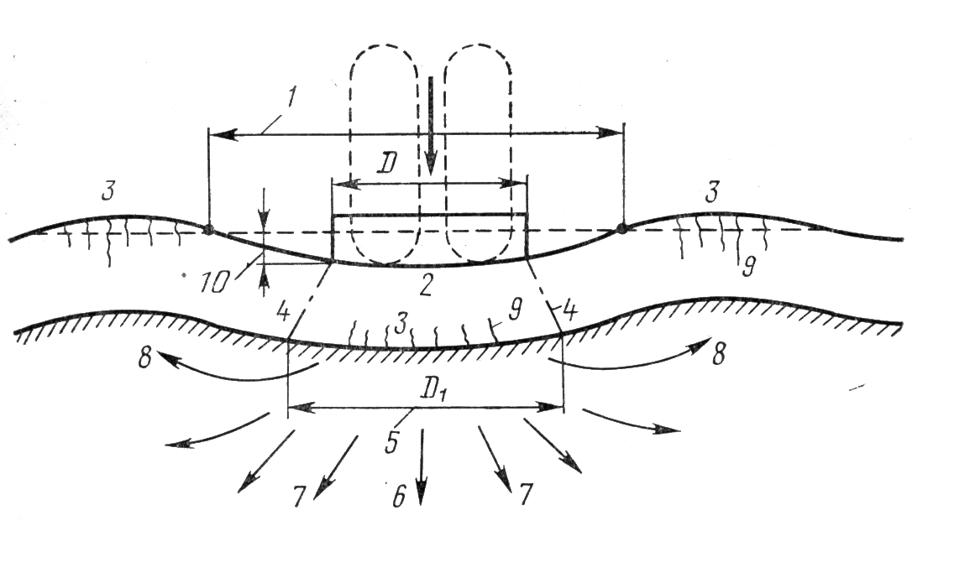
1 – чаша прогиба; 2 – зона сжатия одежды; 3 – зона растяжения; 4 – поверхность среза одежды; 5 – площадь передачи давления на грунт; 6 – уплотнение грунта в основании дорожной одежды; 7 - направление сжатия грунта; 8 – направление выпирания грунта; 9 – трещины в дорожной одежде; 10 – деформация дорожной одежды.

Рисунок 4.1 – Виды деформаций и разрушений дорожной одежды.

В нижних слоях дорожных одежд из малосвязных и несвязных материалов и в грунтовых основаниях могут возникать необратимые деформации (так называемые пластические течения), развитие которых приводит к накоплению деформаций дорожной одежды и ее разрушению.
Вероятность появления деформаций связана с одновременным действием нагрузки от колеса и климатических факторов (влажности и температуры). При эксплуатации автомобильных дорог все деформации протекают вначале скрытно и трудно предвидеть их развитие. Поэтому необходимо проводить профилактический контроль прочности дорожной одежды в неблагоприятные периоды года с целью разработки мероприятий по предупреждению разрушения.
Работы по обследованию состояния дорожных одежд состоят из трех этапов: подготовительного, полевого и камерального.
Во время подготовительного периода собирают данные, характеризующие земляное полотно, интенсивность и состав движения во взаимной увязке с конструктивными особенностями дорожной одежды для всего маршрута. При этом используют: проектные материалы по обследуемой дороге; данные о грунтах земляного полотна, конструкции дорожной одежды; принятые при расчете дорожной одежды модули упругости грунтов земляного полотна и отдельных конструктивных слоев дорожной одежды, а также эквивалентные проектные подули упругости всей дорожной одежды; разрезы дорожной одежды; материалы, освещающие историю, время постройки дороги и время проведения ремонтных работ; данные об участках, подверженных пучинам, результаты обследования земляного полотна.
На основе материалов, полученных в подготовительный период, организуют рекогносцировочный проезд вдоль дороги, намечают места бурения и испытания прочности одежды, частоту проведения измерений и выбор методов оценки прочности.
Наиболее трудоемкий этап – полевой период, когда выполняют работы по бурению и измерению прочности дорожной одежды.
Основой для выбора места бурения служат дефектные ведомости, составленные при детальном обследовании состояния дорожного покрытия. При этом важнейшими критериями являются: виды дефектов покрытия и степень его разрушенности; условия работы дорожной одежды (толщина, тип основания, тип местности по характеру увлажнения, грунты земляного полотна, расположение в плане и профиле). Бурение осуществляют на глубину до 1 м с целью установления фактической толщины каждого слоя дорожной одежды. Образцы материалов отдельных слоев дорожной одежды направляют в лабораторию для детального анализа.
По результатам бурения в зависимости от гранулометрического состава, качества и состояния материала в отдельных слоях дорожной одежды оценивают модуль упругости. Полученные в процессе промера скважин толщины конструктивных слоев и вычисленные модули упругости каждого слоя позволяют определить по формулам теории прочности нежестких дорожных одежд фактический эквивалентный модуль деформации всей дорожной одежды на рассматриваемом поперечнике. Полученный расчетом модуль упругости может быть принят ориентировочно за показатель фактической прочности дорожной одежды.
Более точное значение прочности дорожной одежды получают путем непосредственных измерений на дороге в полевых условиях разными методами, как правило, в расчетный неблагоприятный по условиям увлажнения период года (это обычно апрель, когда происходит оттаивание грунта земляного полотна на глубину не более Z_{К} = 0,75 Z_{ПР} , где Z_{ПР} - глубина промерзания, м).
К полевым относят испытания линейные и на контрольных точках. Испытания на контрольных точках осуществляют ежедневно, чтобы выявить закономерности изменения модуля упругости дорожной конструкции в расчетный период.
Линейные испытания ведут равномерно вдоль обследуемой дороги по внешней полосе наката (1 – 1.5 м от кромки покрытия) по наиболее нагруженной полосе движения. Их начинают, когда по результатам испытаний на контрольных точках станет видна общая тенденция увеличения изо дня в день прогиба покрытия.
Характерный участок разделяют на отрезки длиной от 500 до 1000 м. На каждом отрезке проводят по 20 измерений, чтобы обеспечить достаточную точность.
Прочность дорожной одежды характеризуют модулем длительной упругости

Е= 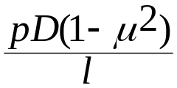 , МПа, (4.1)

где р – удельное давление на дорожное покрытие от колеса автомобиля, МПа;
D – диаметр площади круга, равновеликого площади контакта с покрытием, см;
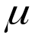- коэффициент Пуассона (0,3);
l – величина прогиба дорожной одежды при воздействии расчетной нагрузки - относительная упругая деформация (прогиб), см.

Величина рD – постоянная для расчетного автомобиля, поэтому для определения модуля упругости Е и оценки по его значению прочности дорожной одежды достаточно определить прогиб. Для дорог 1-3 категорий величину D принимают равной 33 см, а р – 0,65 МПа. В качестве расчетного автомобиля для дорог этих категорий обычно принимают груженый автомобиль МАЗ-500.
Методы измерения прочности одежд можно классифицировать: по условиям передачи нагрузок на одежду через измеряемое устройство – статические и динамические; по условиям измерения прочности – дискретные с записью прогиба в одной точке и непрерывные с записью прогибов при движении в автоматическом режиме через некоторое расстояние, например 3 – 6 м.
К статическим относят метод штамповых испытаний и методы испытаний колесом автомобиля, к динамическим – методы испытаний падающими, ударными или вибрационными нагрузками.
Большее распространение получил метод статического дискретного измерения прогиба под сдвоенным колесом стоящего автомобиля с применением прогибомеров по методу МАДИ. В качестве нагрузки используют автомобили марок МАЗ-200, -205, -500, -503 и др., относящиеся к группе А. Из прогибомеров большее распространение получил длиннобазовый прогибомер длиной 3,75 м. Прогиб покрытия измеряют на полосе наката проезжей части по центру между скатами сдвоенного колеса автомобиля. В каждом месте выполняют 2-3 измерения через 5-10 м.
Разновидностью статического метода является измерение упругого прогиба с помощью высокоточного нивелира, установленного на расстоянии около 5 м от испытуемого места. Прогиб покрытия фиксируют по светящейся точке-марке, укладываемой между сдвоенными колесами автомобиля.
Существует также методика измерения прогиба одежды с применением фотоэлектропрогибомеров с использованием лазерного луча.
В последние годы широкое распространение получили дискретные методы динамического нагружения. В установках динамического нагружения груз сбрасывается с определенной высоты на амортизиционное устройство из жесткой пружины или колеса. При этом создается кратковременное (0,2 – 0,4 с) динамическое нагружение, близкое к нагрузке от движущегося автомобиля.
Для дорожных одежд с цементо-бетонным покрытием при отсутствии объективных данных о размере требуемых модулей упругости допускается использовать в качестве показателя прочности значение растягивающего напряжения при изгибе покрытия. В этом случае прочность допускается оценивать путем сопоставления практической толщины покрытия с толщиной, требуемой Инструкцией по расчету жестких дорожных одежд.
Аналогичный подход может быть применен к оценке прочности дорожных одежд нежесткого типа при полном отсутствии приборов и установок для испытания прочности. В этом случае ориентировочная прочность дорожной одежды может быть оценена расчетом. Для этого необходимо вскрыть дорожную одежду, определить толщину и характеристики каждого слоя и грунтов земляного полотна. Затем принять расчетные значения модулей упругости каждого слоя и по известной методике расчета прочности дорожных одежд нежесткого типа определить прочность.
Определенный по данным измерения модуль упругости записывают в линейный график дорожной одежды. Затем вычисляют коэффициент запаса прочности дорожной одежды

К_{З} = Е_{Ф} / Е_{ТР,} (4.2)

где Е_{Ф} – фактический эквивалентный модуль упругости, показывающий фактическую прочность дорожной одежды;
Е_{ТР} – требуемый эквивалентный модуль упругости, характеризующий требуемую по фактическому составу и интенсивности движения прочность дорожной одежды.

По значению К_{З} рассчитывают необходимое усиление дорожной одежды. При этом анализируют изменение коэффициента К_{З} по длине дороги, выделяя участки с К_{З} > 1; К_{З} = 1 и К_{З} < 1. Для каждого участка проверяют уменьшение коэффициента запаса прочности дорожной одежды, определяя изменение грузонапряженности дороги по сравнению с предусмотренной по проекту.

Методика проведения работы

Прогиб дорожных покрытий определяют длиннобазовым рычажным прогибомером (рис. 4.2). Прогибомер имеет составной рычаг 2, который на шарикоподшипниках свободно вращается на оси 4, закрепленной на корпусе опорной части. На одном конце рычага установлен щуп 5, а на другом его конце закреплен стрелочный индикатор перемещений 1. Индикатор перемещений фиксирует величину зазора между корпусом опорной части 3 и рычагом.
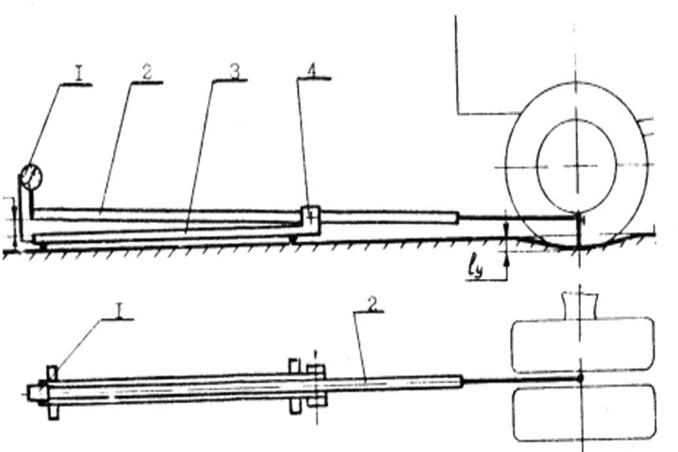
1 – стрелочный индикатор перемещений; 2 – составной рычаг; 3 – корпус опорной части; 4 – ось; 5 – щуп.

Рисунок 4.2 – Принципиальная схема прогибомера МАДИ.

При оценке прочности дорожной одежды груженый автомобиль с расчетным давлением на колесо останавливают у измеряемого места. Прогибомер устанавливают так, чтобы щуп с подпятником разместился строго между скатами сдвоенного колеса груженого автомобиля точно под центром задней оси. Затем устанавливают клиновидную опорную подкладку на покрытие так, чтобы ее наклонная поверхность вошла в контакт с концом измерительного стержня индикатора. Выдерживают автомобиль на точке измерения до тех пор, пока отсчет по индикатору не будет изменяться за 10 с более чем на 0,005 мм и записывают его в журнал. После этого автомобиль отъезжает вперед на расстояние не менее 5 м. Дождавшись, пока отсчет по индикатору после отъезда автомобиля с точки измерения в течение 10 с не будет изменяться более чем на 0,005 мм, записывают его в журнал. Удвоенная разность отсчетов по индикатору до и после съезда автомобиля соответствует упругому прогибу дорожной одежды в данной точке (мм).

Величина прогиба дорожной одежды определяется по формуле

l = 2 ( i – i_{о} ), (4.3)

где i , i_{о} – отсчеты по индикатору, см.

Далее необходимо рассчитать модуль длительной упругости по формуле 4.1 и коэффициент запаса прочности дорожной одежды по формуле 4.2.
По результатам измерений строят линейный график прочности дорожной одежды, который по своей форме идентичен графикам ровности и коэффициентов сцепления.

4.3 Контрольные вопросы

- Что такое прочность дорожного покрытия и земляного полотна?
- Чем определяются прочностные качества земляного полотна?
- Какие возможны случаи деформации дорожного покрытия и земляного полотна?
- С чем связана вероятность появления деформаций дорожного покрытия?
- Какую работу проводят во время подготовительного периода обследования состояния дорожных одежд? Что при этом используют?
- Какие работы выполняют во время полевого периода?
- В какой период производят непосредственные измерения прочности дорожного покрытия?
- Какие испытания относятся к полевым?
- Чем характеризуют прочность дорожной одежды?
- Классификация методов измерения прочности дорожных одежд.
- Каким образом оценивается прочность дорожных одежд нежесткого типа и одежд с цементобетонным покрытием при отсутствии приборов и установок для измерения прочности?
- Как определить коэффициент запаса прочности дорожной одежды?
- Методика определения прочности дорожной одежды длиннобазовым рычажным прогибомером.

